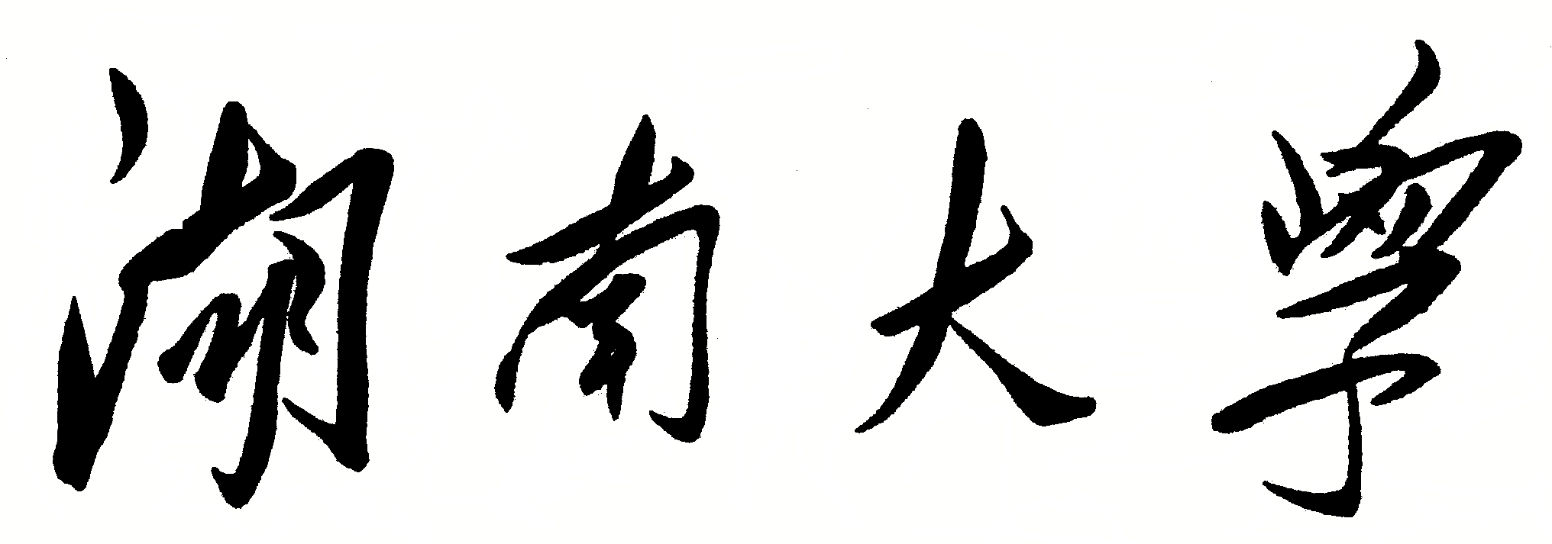
数据结构

课程实验报告

题 目： 学生排队（CCF201703-2）
学生姓名 杨兰馨
学生学号 201708020305
专业班级 通信1703班
完 成 日 期 2019/3/12

- 需求分析
问题描述
体育老师小明要将自己班上的学生按顺序排队。他首先让学生按学号从小到大的顺序排成一排，学号小的排在前面，然后进行多次调整。一次调整小明可能让一位同学出队，向前或者向后移动一段距离后再插入队列。
例如，下面给出了一组移动的例子，例子中学生的人数为8人。
0）初始队列中学生的学号依次为1, 2, 3, 4, 5, 6, 7, 8；
1）第一次调整，命令为“3号同学向后移动2”，表示3号同学出队，向后移动2名同学的距离，再插入到队列中，新队列中学生的学号依次为1, 2, 4, 5, 3, 6, 7, 8；
2）第二次调整，命令为“8号同学向前移动3”，表示8号同学出队，向前移动3名同学的距离，再插入到队列中，新队列中学生的学号依次为1, 2, 4, 5, 8, 3, 6, 7；
3）第三次调整，命令为“3号同学向前移动2”，表示3号同学出队，向前移动2名同学的距离，再插入到队列中，新队列中学生的学号依次为1, 2, 4, 3, 5, 8, 6, 7。
小明记录了所有调整的过程，请问，最终从前向后所有学生的学号依次是多少？
请特别注意，上述移动过程中所涉及的号码指的是学号，而不是在队伍中的位置。在向后移动时，移动的距离不超过对应同学后面的人数，如果向后移动的距离正好等于对应同学后面的人数则该同学会移动到队列的最后面。在向前移动时，移动的距离不超过对应同学前面的人数，如果向前移动的距离正好等于对应同学前面的人数则该同学会移动到队列的最前面。
1.问题分析
- 该问题要处理的对象是根据输入的人数，形成的由 int 型元素所组成的线性表。输入数据的类型是 int 型，其中数据范围为：人数在[1,1000]之间,命令数（即对线性表进行改变的次数在[1，1000]之间。
- 要实现的功能：根据输入的命令（学号，向前/向后移动的位置）来对线性表进行处理：对该学号的位置在线性表中进行相应的移动。
- 对操作完成后的线性表按顺序输出。
2.输入数据
输入的第一行包含一个整数n，表示学生的数量，学生的学号由1到n编号。
第二行包含一个整数m，表示调整的次数。
接下来m行，每行两个整数p, q，如果q为正，表示学号为p的同学向后移动q，如果q为负，表示学号为p的同学向前移动-q。
3.输出数据
输出一行，包含n个整数，相邻两个整数之间由一个空格分隔，表示最终从前向后所有学生的学号。
- 测试样例设计

测试样例 1
设计目的 | 普通样例
样例输入 | 8  3  3 2  8 -3  3 -2
说明 | 最开始线性表中的元素排列是：1 2 3 4 5 6 7 8。  第一条命令 3 号向后移动两个位置后变为：1 2 4 5 3 6 7 8；  第二条命令 8 号向前移动 3 个位置后变为：1 2 4 5 8 3 6 7；  第三条命令 3 号向前移动两个位置后变为：1 2 4 3 5 8 6 7。

测试样例 2
设计目的 | 存在学生向前移动的个数和他前面人数相等的情况
样例输入 | 10  3  5 -4  3 -2  8 2
说明 | 学生向前移动的个数和他前面人数相等，他就变成队列的  第一个结点中存储的元素。

测试样例 3
设计目的 | 存在学生向后移动的个数和他前面人数相等的情况
样例输入 | 15  2  8 7  4 -3
说明 | 学生向后移动的个数和他前面人数相等，他就变成队列的  最后一个结点中存储的元素。

测试样例 4
设计目的 | 输入移动位置为0，即q=0的情况
样例输入 | 9  2  5 0  6 -3
说明 | 移动位置q=0，队列不发生变化

测试样例 5
设计目的 | 输入较大数据
样例输入 | 1000  2  99 188  999 -998
说明 | 能对较大数据进行处理

二、概要设计
1.抽象数据类型
为实现上述程序的功能，可以用整数存储用户的输入。将每一数据作为一个结点存储于线性表（链表）中。
抽象数据类型设计：
数据对象：n个结点
数据关系：每个结点从头节点开始依次存储根据输入值n生成的整数数据
（1—>n）。满足线性特征。
基本操作：
1. 定义一个append函数，在结点的尾部添加结点，进而实现对链表的存储；
- 定义一个func函数，根据输入的命令对学生进行相应的移位，其中包括的操作有链表结点的插入和删除；
- 定义一个print函数，对链表中的元素进行遍历输出。
ADT IntegerSet {
数据对象：D = { ai | ai为整数，i = 1,2，…, n, n>=0}
数据关系：R = {< ai-1，ai> | ai-1, ai属于D}
基本操作：
LList()//构造函数初始化；
~LList()//析构函数；
void append (int e)//操作功能：在结点的尾部添加结点（新节点的element域等于参数e的值）
void func（int e,int n,int q）//操作功能：按要求执行增删操作；
Void print()//操作功能：遍历链表并输出链表的element的值。
}
2.算法的基本思想
本题应用了链表这种数据结构来解决问题，因此，基于链表的特点，方便进行插入和删除的操作。根据题意，可以将每一次的操作分为三步：
- 找到element域为p的结点，然后删除该结点，并记录该结点前一个结点的位置pos；
- 根据得到的pos值，加上q的值，因为q本身有正负，正数即为位置增大，进行右移，负数即为位置减小，位置左移，此时得到了新的pos值；
- 找到新的pos值对应的结点，在该节点后面插入新的结点，并且定义新的结点的element域即为p的值。
执行完先删除后插入的操作之后，此时的新链表就是执行了一次操作之后的，然后再重复执行该函数m次，每次传递给该函数的参数根据输入的值变化，最后得到的链表中储存的新的线性表即为所求结果。
3.程序的流程
程序由三个模块组成：
- 输入模块：无提示语句，第一行输入总数n，第二行一次输入执行次数m，接下来m行，每行两个整数p，q分别对应需要移动的元素以及如何移动；
- 处理模块：将学号按1-n分别存储在链表中，根据命令，对应元素所在结点进行删除和插入；
- 输出模块：依次输出链表中的结点的element域；

三、详细设计
1.物理数据类型
由于输入的数据是整数，且规定评测用例，1<=n<=1000,1<=m<=1000.所以数据型用 int。由于根据输入的n 由学号为 1-n 的 n 个学生，学生（学号是依次排列的）满足前后相继的线性特征，所以物理结构数据为线性结构。
定义的数据类型的伪代码：
typedef struct node{
int element;
struct node *next;
}Node;//定义单链表结构
class LList
{
public:
int listsize;
Node *head;
LList()
{
head=curr=NULL;
listsize=0;
}
~LList();
void append(int e);
void func(int e,int n,int q);//执行题目所需所有要求；
void print();
};
2.输入和输出的格式
输入的第一行包含一个整数 n，表示学生的数量，学生的学号由 1 到 n 编号。第二行包含一个整数 m，表示调整的次数。接下来m 行，每行两个整数 p, q，如果 q
为正，表示学号为 p 的同学向后移动q，如果 q 为负，表示学号为 p 的同学向前移动-q。
输出一行，包含 n 个整数，相邻两个整数之间由一个空格分隔，表示最终从前向后所有学生的学号
3.算法的具体步骤
总结概括算法的步骤为：
1.找到element域为p的结点，然后删除该结点，并记录该结点前一个结点的位置pos；
2.根据得到的pos值，加上q的值，因为q本身有正负，正数即为位置增大，进行右移，负数即为位置减小，位置左移，此时得到了新的pos值；
3.找到新的pos值对应的结点，在该节点后面插入新的结点，并且定义新的结点的element域即为p的值。
伪代码如下：
void LList::func(int e,int n,int q)
{
Node *p=head;
int pos=0;
Node *a;
while(p!=NULL)
{
if(head->element==e)
{
head=head->next;
delete p;
break;
}
else if(p->next->element==e)
{
Node *q1;
q1=p->next;
p->next=p->next->next;
pos=pos+q;
delete q1;
break;
}
else p=p->next;
pos++;
}
Node *p1=head;
int pos1=0;
while(pos1!=n-1)
{
if(pos+1==0)
{
a= (Node *)new Node[1];
a->element=e;
a->next=p1;
head=a;
break;
}
else if(pos1==pos)
{
a= (Node *)new Node[1];
a->element=e;
a->next=p1->next;
p1->next=a;
break;
}
else p1=p1->next;
pos1++;
}
}

对于程序中的处理模块，进行流程图描述：

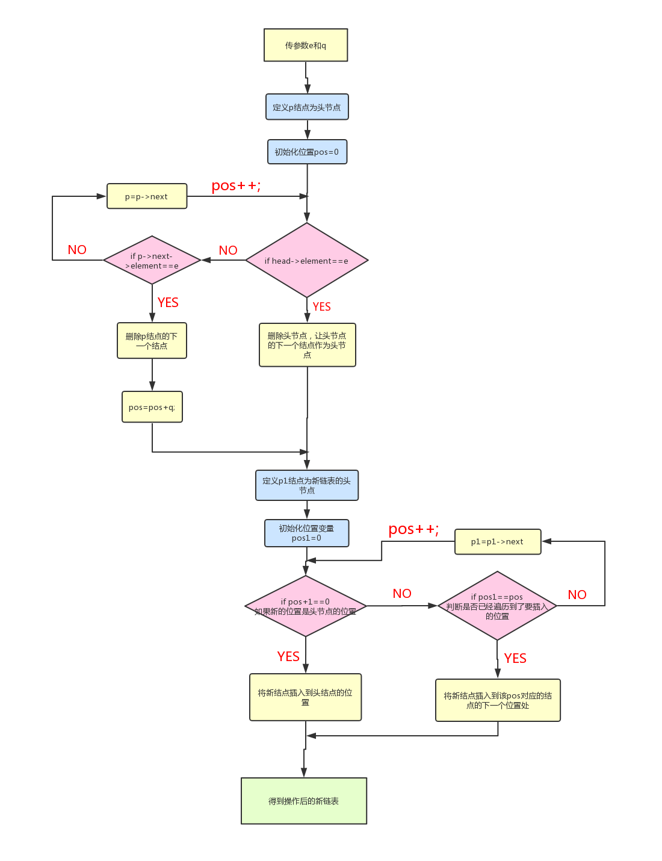
4.算法的时空分析
1）.输入学生人数的、存储链表数据、输入命令条数的基本操作时间复杂度是Θ(n);
2）.循环 m 次依次输入命令，在每一条命令执行过程中，进行删除结点，插入结点的操作，时间复杂度为Θ(mn);
3）. 依次输出的时间复杂度为Θ（n）；
4）.综上所述时间复杂度为Θ(nm).

四、调试分析
1.调试方案设计
调试目的：
测试程序是否可运行，发现代码的语法错误、链接错误、逻辑错误、和运算错误， 是否有不严谨之处。
测试样例：
8
3
3 2
8 -3
3 -2
调试计划：
设定好断点，单步执行，add watch 观察变量pos和pos1的值，以及观察p->element和p1->element的值。想办法对算法进行优化，寻找问题，检查遗漏。
设置断点：
在第一次输入命令后设置断点，之后单步执行，调用函数，跳转到对应函数中执行命令，观察对命令的执行情况（删除，插入）是否正确，及时进行修改，对代码的不完善之处进行修改。
2.调试过程和结果，及分析
第一次在编译通过，开始循行程序的时候，程序没办法输出，一直都是在执行过程中，可见是程序的某一个循环不能终止，但是我刚开始没意识到是死循环的问题，所以我开始进行调试，后来发现，在执行到第一个while循环的时候，循环一直执行，而这个错误的原因在于进行插入结点的时候定义新结点的语句，改掉之后，程序果然可以正常输出了，并且样例执行正确；
在测试特殊情况的一些样例的时候，比如说将某一个学生移到队伍的最前面或者最后面的时候，输出的结果就是错误的。于是我开始了第二次调试，第二次调试并没有调试完就可以发现错误的原因了，原因是pos的值在处理上出了问题，在进行改正之后发现“将学生移到队伍的最前面”这一个样例对了，但是将学生移到队伍的最后面这个样例错误。
于是我开始了第三次调试，很容易就发现了，是第二个while循环的终止条件设置错误。经过改正，终于将代码AC了。

- 测试结果
样例1：
普通数据，得到预期效果：
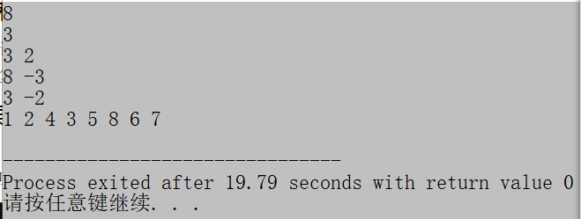

样例2：
移动到队首，得到预期效果：
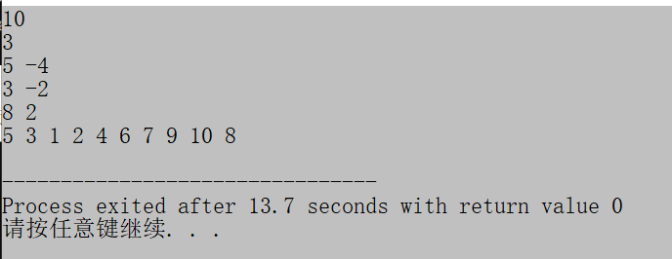

样例3：
移动到队尾，得到预期结果：
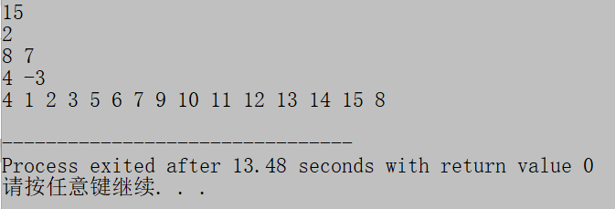

样例4：
移动位置为0，得到预期效果。
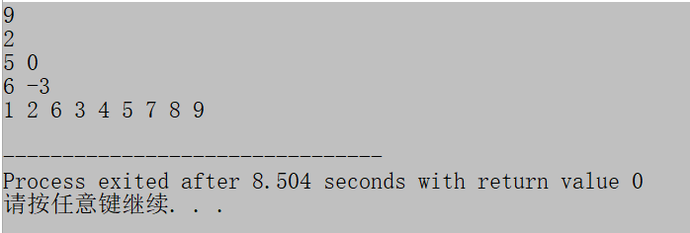

样例5：
较大数据，得到预期效果：
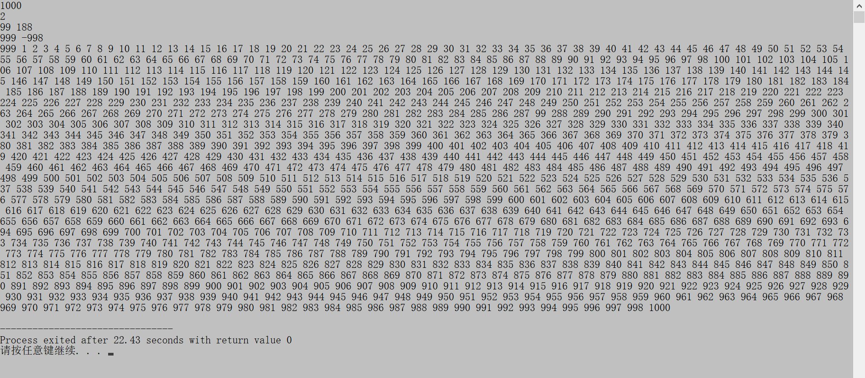
六、实验日志
2019年3月24日星期日，作业截止的最后一天，从最开始的选择题目到现在大约过去了十天，中间有好几天的时间没有去做，具体开始写代码反而是在昨天上午，然后就这样一直改代码改到了今天，错误层出不穷，调试来调试去，终于将这个代码跑成功了。
我之所以选择了这一个题目，是因为因为这个题目的数据的线性特征比较明显，可以用顺序表和链表两种方式解决，刚好和我们现在学习的ADT能呼应上。由于这个题目涉及到了删除和插入的操作，所以我选择了链表。在理清思路之后，首先我面对的第一个难题就是线性表的定义，参考了实验一的实验要求和课程资料之后，我开始从中过滤有用的信息，我需要的函数有链表结点的插入和删除，还有存储和遍历，但是又不完全和书上的代码一样，于是在这个题目的基础之上，我写了一个新的函数，包含了插入和删除结点等符合该题目的操作的函数。
通过这个题目，我是真的从理论上理解链表晋升到真实意义上的理解并运用链表。
除此之外的另一个收获就是，在面对代码的层出不穷的错误的时候，只要我们有耐心debug step by step 就一定可以将程序运行正确并且成功。

